Jund Aquece
Comércio de Aquecedores Ltda – ME
Fone: 4522-6487
Aquecedores Solares – Aquecedores para Piscina
Aquecedores a Gás – Instalações de Hidráulica e Elétrica

CLIENTE: SRº FABIO
(11) 98245-7947
LOCAL: RESERVA DA MATA - JUNDIAÍ / SP

PROPOSTA COMERCIAL

SISTEMA DE AQUECIMENTO VIA SOLAR PARA A ÁGUA DA CASA. FABRICANTE: SOLIS

QTD | DESCRIÇÃO DE PRODUTOS | TOTAL
01 | Reservatório solar tipo boiler Alta Pressão – 400 Litros – Aço 304:  - Maior espessura de chapa de aço inoxidável do mercado.  - Processo de solda TIG, a mais confiável do mercado e com soldadores qualificados e experientes.  - Única do mercado com solda TIG linear automatizada, de topo, sem queima da camada protetora do reservatório e sem fragilização do seu material. Processo de soldagem climatizado, para evitar contaminação da solda. Tampos estampados, com a maior profundidade e melhor acabamento do mercado.  - Pintura anticorrosiva nos tampos e cordões de solda da linha alta pressão.  - Processo de injeção do isolamento térmico PU, entre a capa de alumínio e cilindro de inox, garantia maior robustez ao produto acabado. - O diferencial da certificação no INMETRO e selo Procel de Eficiência Energética na grande maioria dos reservatórios térmicos é sustentado pelas seguintes características técnicas:  Isolamento térmico em poliuretano (PU) expandido rígido com a maior espessura do mercado na linha residencial, 30mm. Relação comprimento x diâmetro nos reservatórios térmicos garantindo menor área de perda térmica.  - Boia de nível de série em todos os reservatórios térmicos até 1.000L, de fácil manutenção.  - Capa e tampos em Alumínio Naval, resistentes a intempéries.  - Resistência elétrica com duplo filamento em aço inox 316L para a linha Alta Pressão.  - Pressão de Trabalho: 60 m.c.a.  – Garantia de fábrica de 05 anos, conforme os termos da fabricante | R$ 7.600,00
03 | Coletor solar de 2.00 x 1.00:  - Vidro temperado da série, 6X mais resistente a impacto, diminuindo as chances de quebra do vidro;  - Silicone neutro, resistente aos raios UV do Sol, não resseca e não solta com o tempo, garantindo excelente fixação e vedação do vidro; - Fundo vedado com silicone neutro e travado mecanicamente no perfil, garantindo a vedação do fundo da caixa; - Passa tubos em EPDM, resistentes a 300ºC e com membrana interna a prova de infiltração, garantindo a vedação em torno dos tubos de 22mm; - Cantoneiras fixadas com ponteado mecanicamente, sem furos na caixa e dotados de 2 janelas de ventilação, garantindo a circulação de ar e evitando a condensação.  O diferencial da classificação A na certificação do INMETRO é sustentado pelas seguintes características:  - Placa absorvedora patenteada, dotada de 8 tubos, com encaixe mecânico em 100% do contorno dos tubos com as aletas, garantindo melhor transferência de calor.  - Placa absorvedora dotada de frisos que garante a estruturação mecânica e absorção da dilatação e contração, sem comprometer a qualidade da transferência de calor.  - PME: 171,4 kWh/mês / - Eficiência Energética Média: 61,64% / Classificação Inmetro: A.  - Garantia de fábrica de 10 anos, conforme os termos da fabricante | R$ 5.940,00
01 | Suporte em cantoneira de alumínio, para os coletores, atendendo as normas técnicas | R$ 500,00
01 | Bomba de circulação – mod. GP 100 para a circulação da água dos coletores para o boiler | R$ 750,00
01 | Controlador diferencial de temperatura – mod. Anasol para acionamento da bomba. | R$ 300,00
01 | Pressurizador de 1/2CV – Syllent, com pressostato – Orbitec | R$ 2.370,00
01 | Kit mangote – eliminador de ruídos e vibrações | R$ 484,00
01 | Vaso de expansão de 24 litros – Global Wather | R$ 525,00
01 | Kit válvulas para o sistema de alta pressão: eliminadora de ar + retenção + segurança | R$ 320,00
01 | Timer para automatização do sistema de apoio com termômetro que indica a temperatura da água dentro do reservatório modelo TLZ | R$ 750,00
01 | Kit hidráulico (tubos, registros e conexões) para instalação e interligação do sistema acima descrito, considerando prontos os pontos de espera. Valor estimado | R$ 3.200,00
* | Mão de obra para instalação e interligação do sistema acima descrito, considerando prontos todos os pontos de espera. | R$ 2.500,00

Valor Total da Proposta:
R$ 25.239,00
(Vinte e cinco mil, duzentos e trinta e nove reais)

Condições de Pagamento:
R$ 25.239,00 - podendo ser parcelado em até 10x’s sem juros nos cartões Master / Visa.
R$ 24.400,00 - para pagamento a vista.

Prazo de entrega
15 a 20 dias úteis a partir da data do pedido

Proposta válida por 10 dias

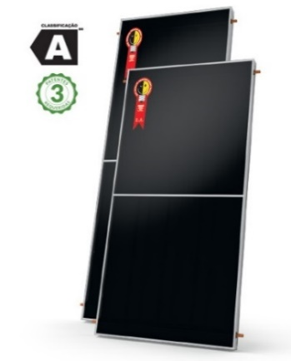

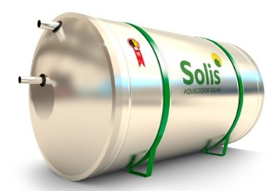

Sem mais para o momento nos colocamos a inteira disposição.
Antecipadamente gratos.
Atenciosamente,

SIMONE SALMAZO
Dpt°.: Vendas

Jundiaí, 17 de agosto de 2026.

IMPORTANTE!
NBR 9575 - Esta Norma estabelece as exigências e recomendações relativas à seleção e projeto de impermeabilização, para que sejam atendidos os requisitos mínimos de proteção da construção contra a passagem de fluidos, bem como os requisitos de salubridade, segurança e conforto do usuário, de forma a ser garantida a estanqueidade dos elementos construtivos que a requeiram.

Av. Pref. Luiz Latorre, 4115 - Jd das Hortências - CEP 13209-430 - Jundiaí - SP

jundaquece@jundaquece.com.br www.jundaquece.com.br
PABX: (11) 4522-6487

